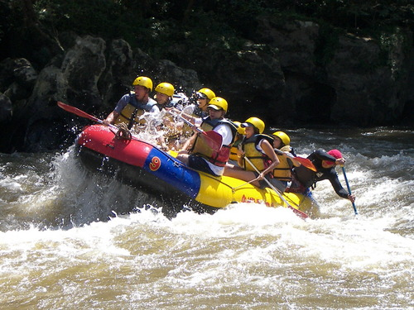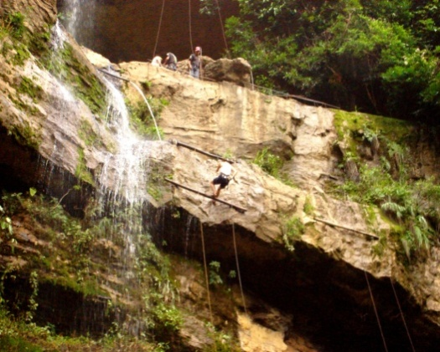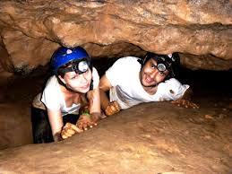

**MI PLAN INCLUYE:**

* Transporte permanente ida y regreso ( Salida 7:30 AM)
* Refrigerio
* Seguro de asistencia medica
* Guías especializados y certificados en cada una de las actividades de aventura a realizar
* Practica de rafting sobre el rio Fonce. Duración 2 Horas
* Almuerzo en San Gil
* Visita al hermoso Parque Natural el Gallineral
* Opcional ( Espeleología -Cueva antigua Duración 2 Horas / Rappel 45 Mts)
* Visita a el hermoso municipio de Barichara

**Nota :** Tarifa para manejar menos de 10 personas se debe consultar DEPORTES DE AVENURA planes individuales, o consulte con uno de nuestros asesores su solicitud específica.

**\*\*Valor Minimo 10 o 12 personas**

**Tarifas sujetas a disponibilidad y cambios sin previo aviso**